Vandring vid La Albufera sjön söder om Valencia fredagen den 18 oktober
2019


Sjön ligger i Naturparken “La Albufera” ca 10 km söder om Valencia och alldeles intill kusten. Sjön är som mest 1,30 m djup och i genomsnitt 0,5 m. Sjön var ursprungligen en vik i Medelhavet, som sträckte sig från floden Turia, som flyter runt Valencia och floden Jucar utanför Cullera- en sträcka på ca 30 km. Först under Romartiden uppstod en landremsa som avstängde viken, som då blev en sjö. På den tiden var sjön mycket större, för under tidens gång har man fyllt igen sjön med jord för att utöka den del som ägnas åt risodling. Fn har sjön en yta på 24 km2 och är omgiven av 223 km2 risodlingar.
Sedan sjön uppstod har det alltid funnits ett antal naturliga kanaler som tillät sjön att släppa ut vatten i havet och vid andra tillfällen ta emot saltvatten från Medelhavet.. Fn finns det tre kanaler som uppfyller denna funktion.
Sjön har ett antal olika fiskarter bl.a. Lubina och även ål samt ett rikt fågelliv.

Vandringen
Terrängen är alldeles platt och vandringen är totalt på ca 13 km. Vi startar kl 10.00 genom att gå mot stranden och sanddynerna och fortsätter längs stranden, upp till en betongväg och sedan via en stig genom kustskogen. ( när vi vandrar på stigar och vägar kommer vi att ha cyklister både mötande och omkörande bakifrån som tyvärr aldrig använder ringklocka. Vi bör därför vandra i “gåsarad” och inte “vingla på vägen” för att undvika att bli påkörda i synnerhet bakifrån).
Så småningom kommer vi ut till landsvägen CV500 ,som vi måste korsa. När vi går längs vägen en kortare sträcka, måste vi i gåsarad ( fila india ) - mycket viktigt eftersom denna väg är ganska trafikerad och i den fil vi vandrar i kommer också cyklister. Därefter kommer vi att vika av in på risfälten och till slut nå byn El Palmar och restaurangen där vi ska äta lunch Casa Angel ca kl 14.00. Vandringen beräknas ta ca 3,5 - 4 timmar.
Efter lunch kommer vi åka med en typisk f.d. fiskebåt som kör turister på sjön. Färden på ca 1 tim slutar vid l en plats med bryggor ( El embarcadero/ Mirador ) nära parkeringsplatsen för våra bilar. Därefter är det ca 20 min promenad till bilarna.

Observera att de som inte vill vandra kan vara med på lunchen och båtfärden Då tar dom sig till restaurangen Casa Angel, lunchar och går ombord på båten som vi andra. Eftersom dom kommer att ha sina bilar parkerade vid restaurangen kommer båten att återvända dit och sätta av dom som vill detta. Om man inte vill göra returresan med båten kommer vi att ordna bilar bland deltagarna, som kan köra förbi restaurangen på väg hem eftersom den ligger relativt nära parkeringen.
Båtens ankomst punkt är El Embarcadero. Se punkt C på kartan bilaga 1.

Asociación Nordica har inte någon ansvarsförsäkring för medlemmar, som deltar i vandringar eller andra aktiviteter organiserade genom föreningen. Vi vill därför understryka att de medlemmar och eventuella gäster, som är med och vandrar gör det på eget ansvar och risk. Medlemmar som tar med sig gäster är ansvariga för att dessa har lämplig utrustning , såsom vandringsskor eller kängor, stavar, klädsel etc.

Tid och mötesplats:
Vi träffas fom kl 09.30 med punktlig start av vandringen kl 10.00
Riktlinjer för bil till mötesplatsen i EL SALER:
GPS-referens för mötesplatsen:
Grader, minuter, sekunder: 39 ° 21 '17,9 ”N 00 ° 19' 12,4” W
Grader decimal: 39.354992 -0.320120

Avstånd till mötesplatsen i El Saler; 86 km, räkna med minst 1 timme från Salida 62 AP7,
Ondara. De flesta kommer att resa från denna autopistas (motorvägs ) infar/utfart 62t, eller längre söderut, så denna vägbeskrivning börjar där.
Res norrut på autopista (Skyltat (S) Valencia) tills utfart 59 (51 km / 26 min). Efter att ha betalat vägtullarna, kommer du till korsningen med N332, sväng vänster - norrut (S Cullera 5, Valencia 45).
Följ denna huvudväg i 2,5 km tills vägen delar sig med Cullera i vänster körfält. Du kör vidare i det högra körfältet (S “N332, A38 Valencia, Sueca”, sedan vid delningen ta ”Sueca 7, Valencia 40”. Efter ett kort avstånd kommer du att köra bredvid Gandia/Valencia järnvägslinjen och här blir vägen tvåfilig igen. Efter 2,5 km från delningen kommer du att korsa floden Rio Jucar. En av de få floder här, som verkligen ser ut som en flod!
Efter floden fortsätt ytterligare 8,5 km och ignorera de nästa två stora korsningarna ( S “Cullera, Sueca [Sud] ”och“ Sueca [Centro] ”) vägen blir nu automatiskt A38.
Vid nästa korsning. (S “Sueca [Nord] CV515 Algemesi”) kör upp till rondellen. Ta första avfarten (S "N332 Sueca") och följ den rakt fram i 1,25 km till en ny rondell och ta den 4: e avfarten samt sväng åt vänster (S “Mareny de Barraquetes”). Detta är början på CV500 (64kms /37mins).
Kör rakt fram efter nästa rondell och följ denna väg till ytterligare en rondell
med en stor modern betong skulptur i mitten. Ta den tredje avfarten (S ”El Perello, Mareny de Barraquetes”), sväng återigen vänster. Följ denna väg ut ur Sueca förbi många spannmålsfält under 6 km till en rondell där CV 502 ansluter sig från höger (73kms / 45 min).

Ta den tredje avfarten (S “El Perello, El Perellonet”), och sväng till vänster. Du är fortfarande kvar på CV500 och strax efter rondellen se skylt för “Parc Natural de L'Albufera”.
Fortsätt igen genom två rondeller, båda med samma utfart S ( “El Perello, El Perellonet”), sedan genom byarna El Perello, med dess stora flodinlopp och sluss, samt El Perellonet.

När du kör igenom den tredje rondellen, vid den tredje avfarten, (S "Valencia CV500"), POINT A på kartan bilaga 1, korsar du det andra stora inloppet till Albufera Sjön med slussar.*** Följ vägen 4,3 km och kör förbi avfarten till El Palmar, POINT B på kartan, sedan kommer du efter ytterligare 1 km till en “mirador” kallad “El Embarcadero” på vänster sida. Se POINT C på kartan. Kör vidare ytterligare 600 meter och till höger är din destination “Avenida Gola del Puchol”. Det finns ingen skylt men när du närmar dig finns det en riktningsindikator till "Playa de Sidi" . Svängen har en uppsättning trafikljus, som endast används av bussarna, så normalt avstängda. Sväng in till höger och du kommer att se en skylt “La Garrofera”, Följ gatan, tills slutet på den vid en vägkorsning. Se POINT D på kartan.Det är en bred dubbel körväg med gott om plats att parkera våra bilar.
Pusta ut, du hittade rätt ... .grattis!

Vid problem ring Sune Persson 609016366

*** F.o.m. här se separat beskrivning till Casa Angel för de som inte ska vandra, enligt bilagorna 2 och 3.

Vid ankomsten ska deltagarna i vandringen söka upp ledaren och anmäla sig s samt anteckna sig på deltagarlistan.

Utrustning
Vandringskängor är inte nödvändiga men absolut starka skor, samt stavar och lämpliga kläder enligt dagens väderleksrapport. Eventuellt mössa med skärm och solkräm. Ta med dricka och något till pausens mellanmål.

Hundar är inte lämpligt på vandringen. Hundar kan inte vistas
Inne på restaurangen men i dess trädgård kan de vara under lunchen.
……………………………………………….

Lunch på Restaurang “Casa Angel” en El Palmar som ligger i anslutning till sjön och Byn. Se kartan bilaga 1 punkt B.
GPS: N 39.30627, W -000.32047
Adress: Carretera del Palmar a Sollana Km 0,2., 46012 El Palmar
www.restaurantecasangel.com. Tel 96 21195 - 616247590

Meny
Förrätt: Sallad och Bläckfisk ( Calamares a la Romana ) och Valencianska musslor (Clochinas ).

Huvudrätt att välja: Paella Valenciana ( den ursprungliga valencianska paellan med kyckling eller Paella de Mariscos ( paella med skaldjur )

Dagens efterrätter.
Ingår vatten,½ flaska vin eller öl, eller läskdryck. Bröd. Kaffe.
All dryck innan vi sätter oss vid bordet och lunchen påbörjas, ska betalas separat.
I bottenplanet finns bar samt bord och stolar i trädgården för de som anländer tidigt.
Pris 18€/ person

Jag beräknar att vandrings deltagarna kommer fram till restaurangen ca kl 14.00.
De ej deltagande i vandringen bör ha anlänt senast vid detta klockslag.
………………………………………………………………………..

Båtresan
Varar ca 1 tim och beräknas påbörjas kl 16.00. Priset för båtfärden är 5 €/person. Båtägaren ska ha namn på alla personer som deltar (se beställningsformuläret ). Inga hundar på båten. Ombordstigning sker i anslutning till restaurangen. Normalt brukar det vara lugnt på sjön. Eventuellt kan man ta med ett lätt plagg såsom kofta eller sommarjacka.

Viktigt: Observera att om vandringen ställs in på grund av dåligt väder kommer detta att meddelas via email på eftermiddagen dagen innan senast kl 19.00. Ledaren kommer att meddela restaurangen och båtägaren.
Om jag blir tvungen att ställa in vandringen, kommer den att göras i stället en vecka senare på samma sätt som ovan. Dagen blir då fredagen 25 oktober. Därför ombeds du att ange, huruvida du kan deltaga den 25, om så skulle bli fallet
Pris för deltagandet i vandringen/utflykten: Lunch 18 + båtutflykt 5+ organisations kostnad 5 = 28 Euros/deltagare Alla ombeds ta med jämna pengar!!
Icke föreningsmedlemmar betalar 30€ och i mån av plats.
----------------------------------------------------------------------------------------------------
Nu fyll i det bifogade anmälningsformuläret och skicka mig det om du vill deltaga!
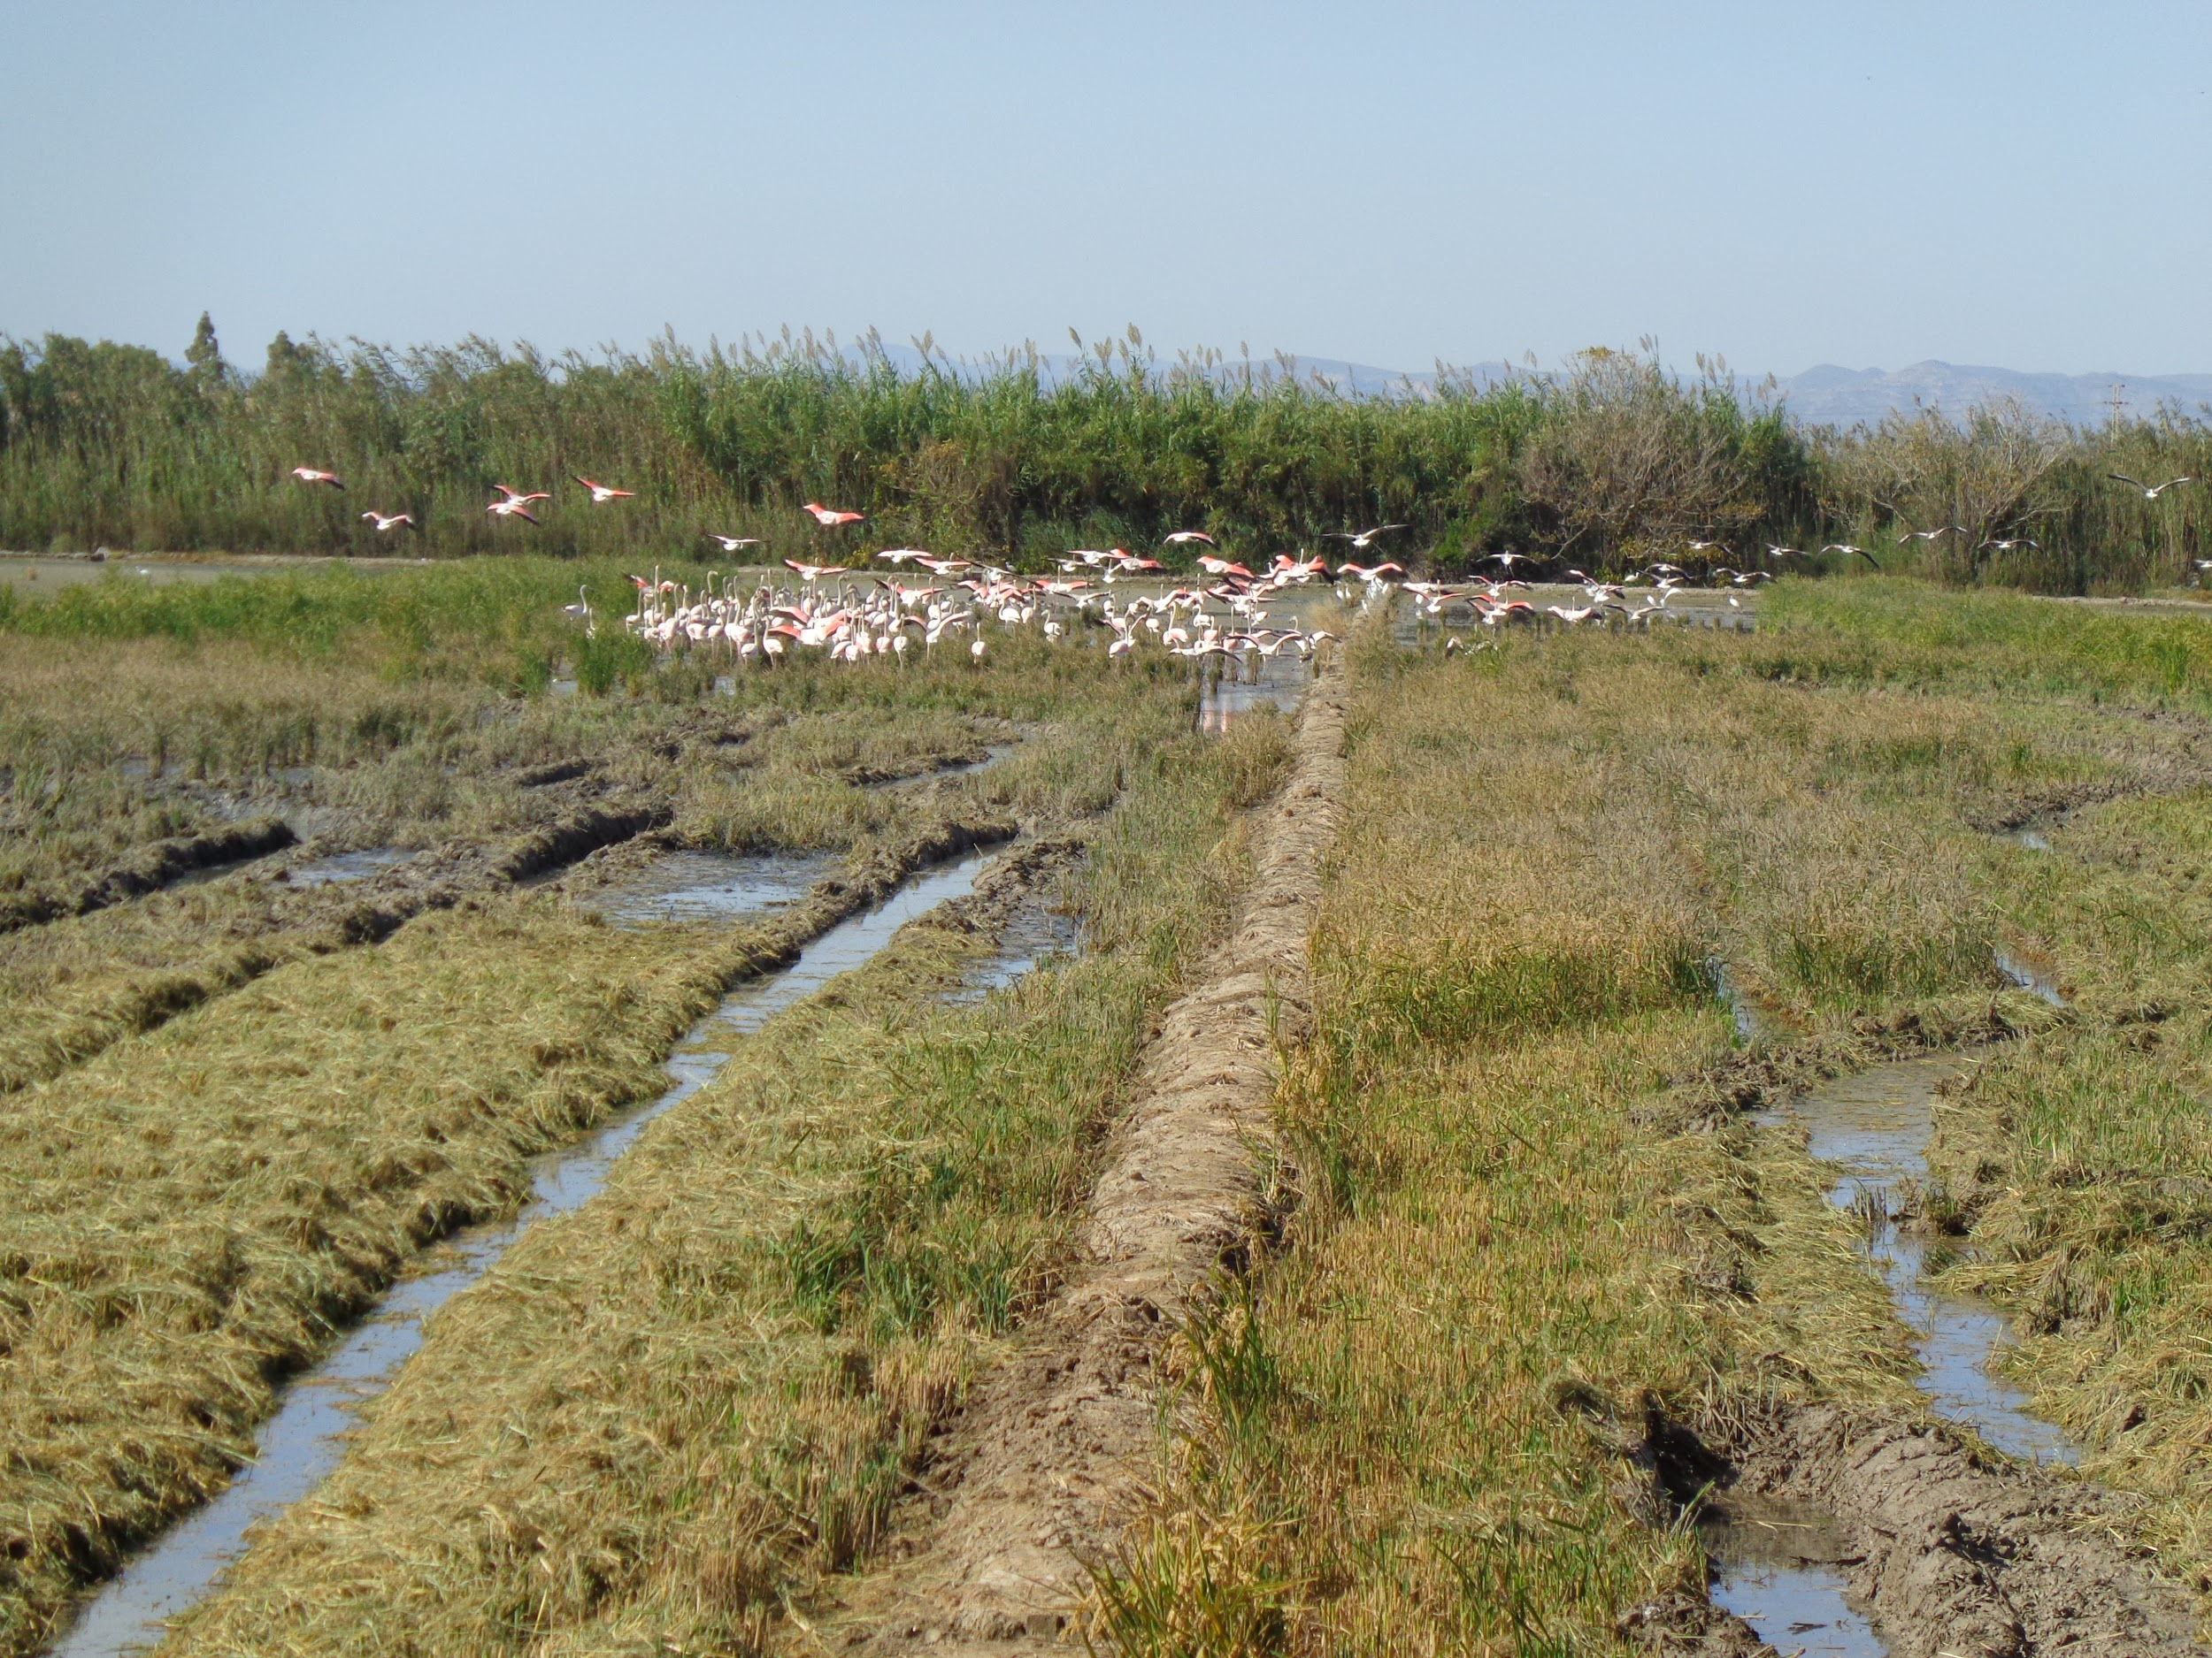
Foton från vandringen:
Risfälten runt sjön. Riset Bomba hade redan skördats den 3 okt. Det är möjligt att alla rissorter skördats innan vandringen.
Vi vandrar mestadels i öppet landskap - kanske solglasögon, kräm och skärm??

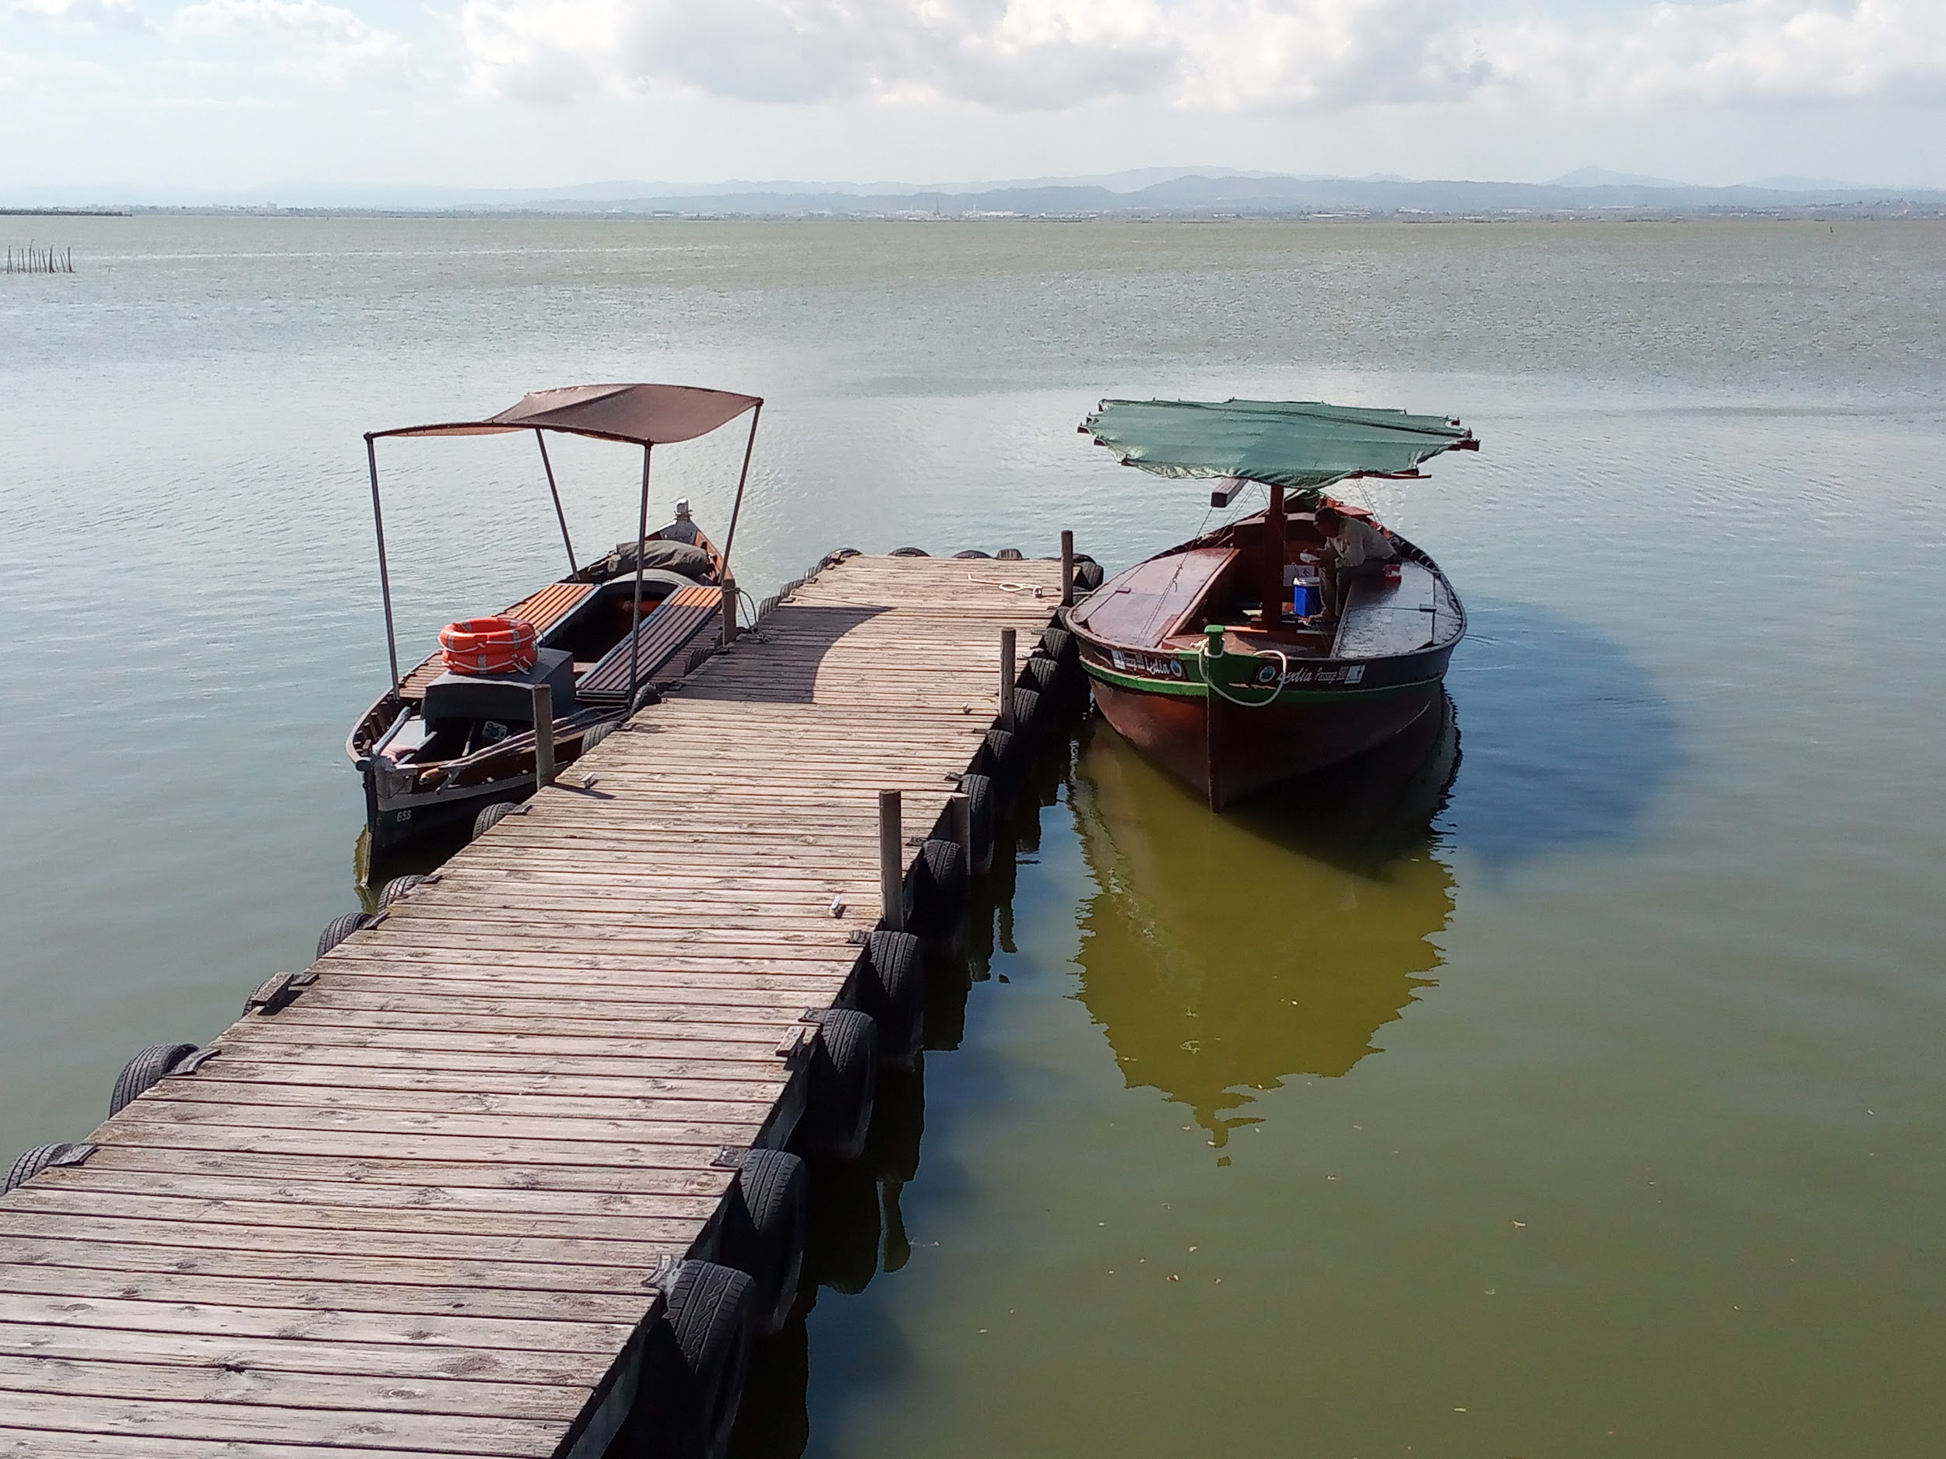

Foto taget från “el Embarcadero eller el Mirador” över sjön med typiska turist - båtar.

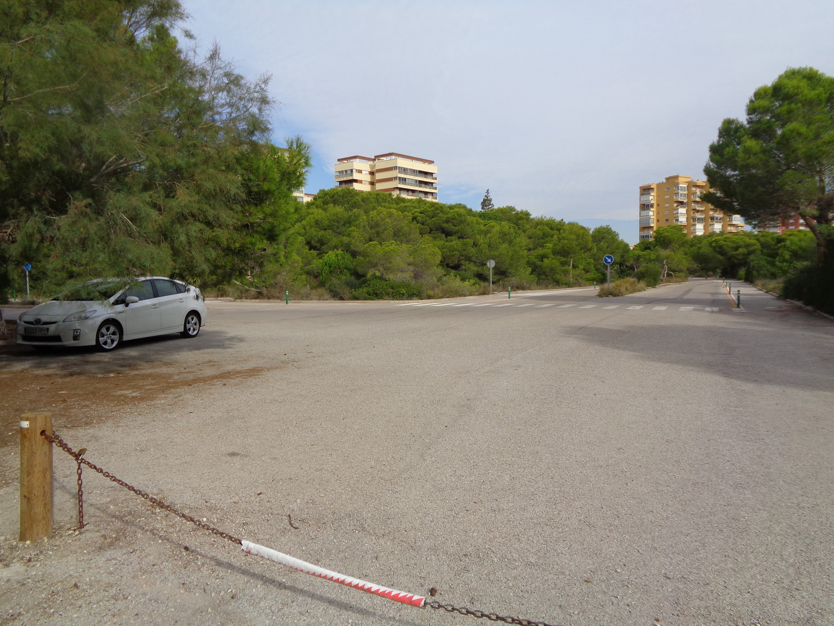 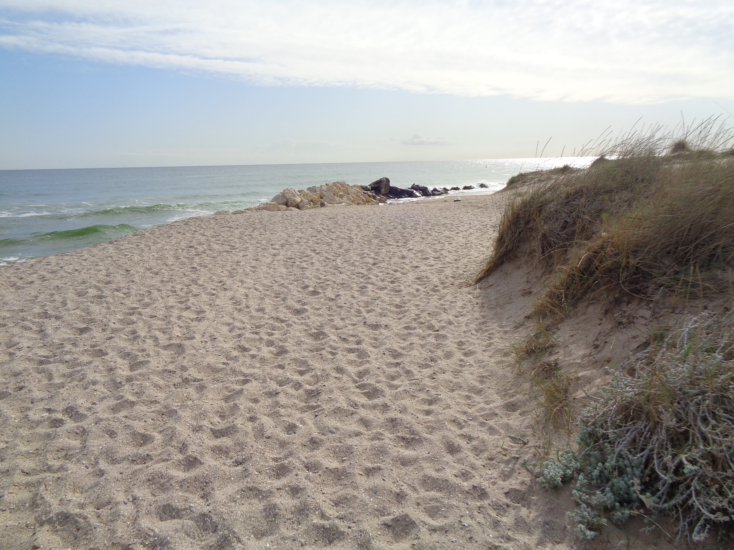Parkeringen på Avenida Gola del Puchol. Strandpromenaden - Medelhavet.
VANDRINGEN:
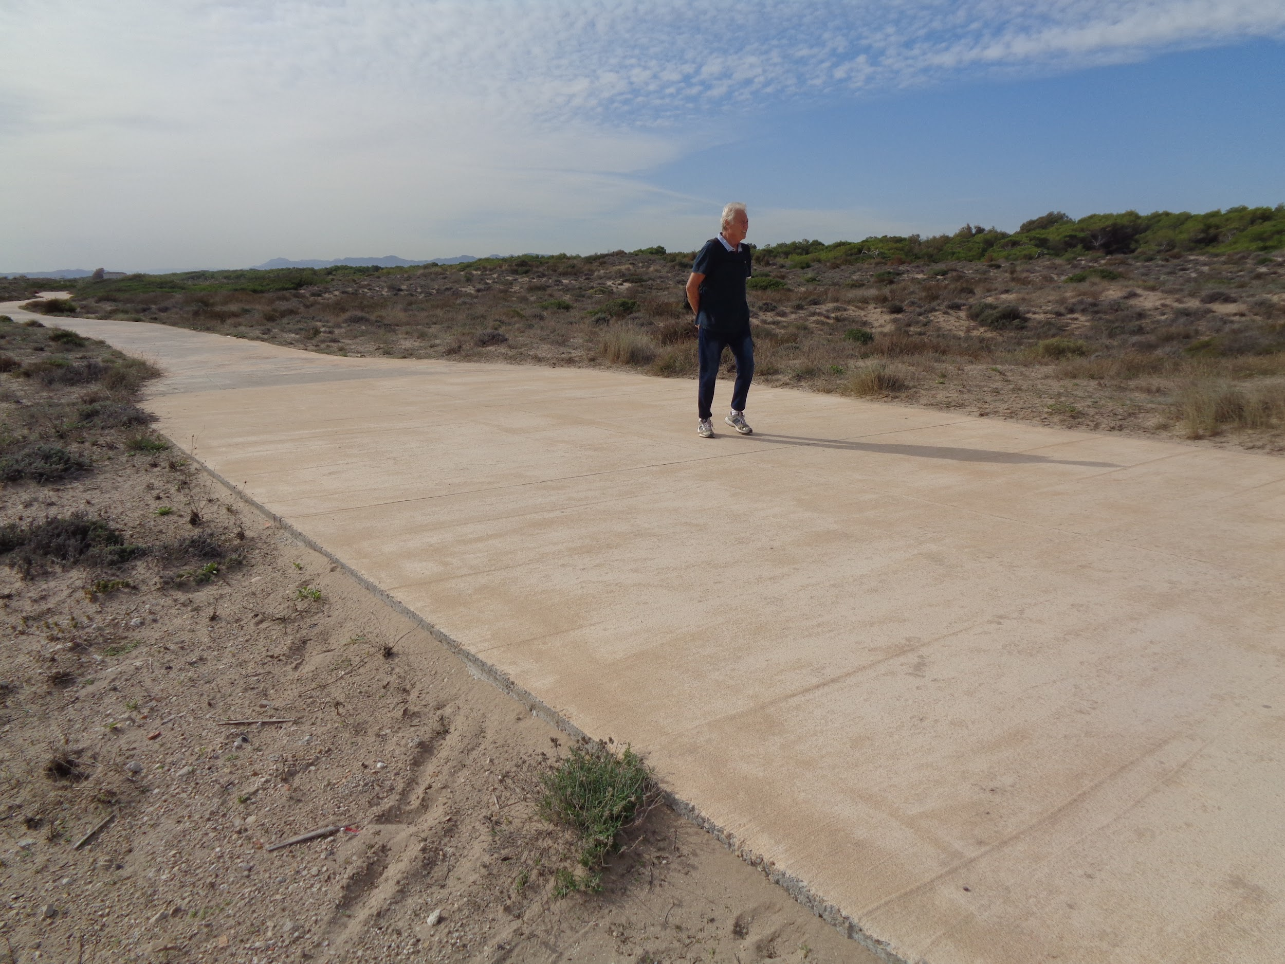 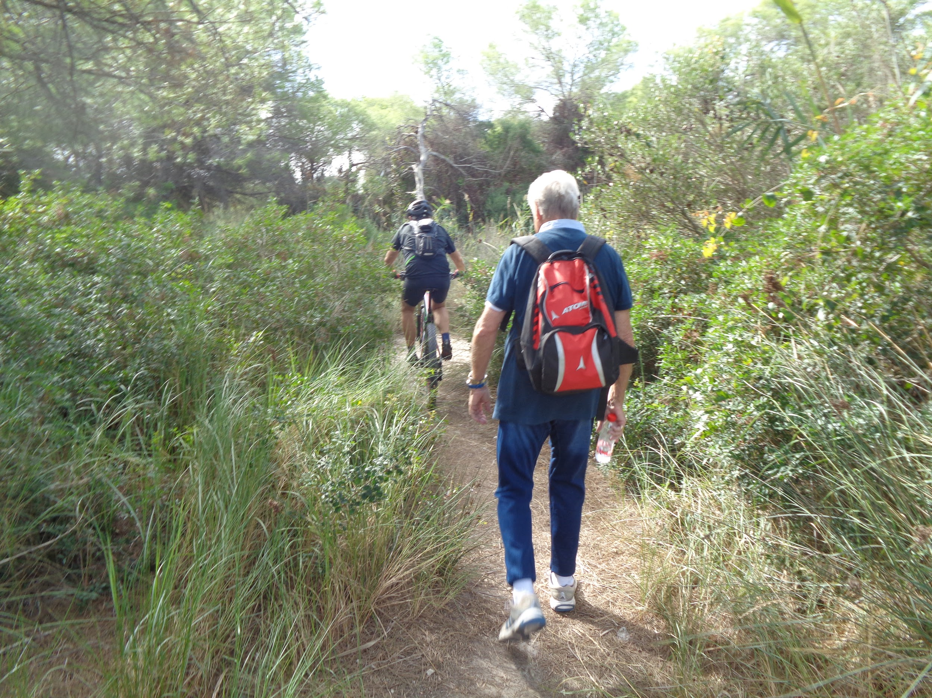Betongvägen, Ian vandrar Skogsstigen - Obs cyklisten!!
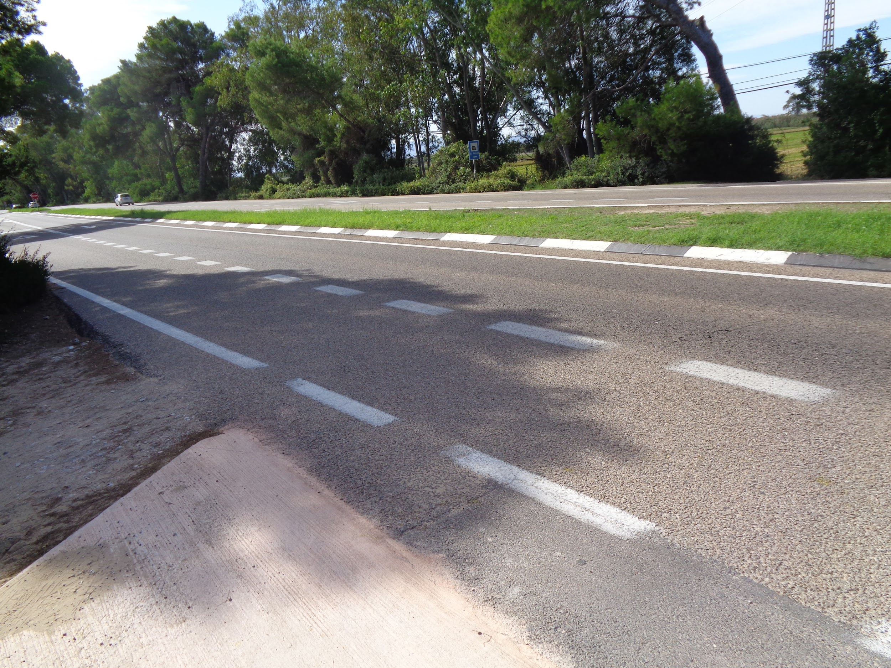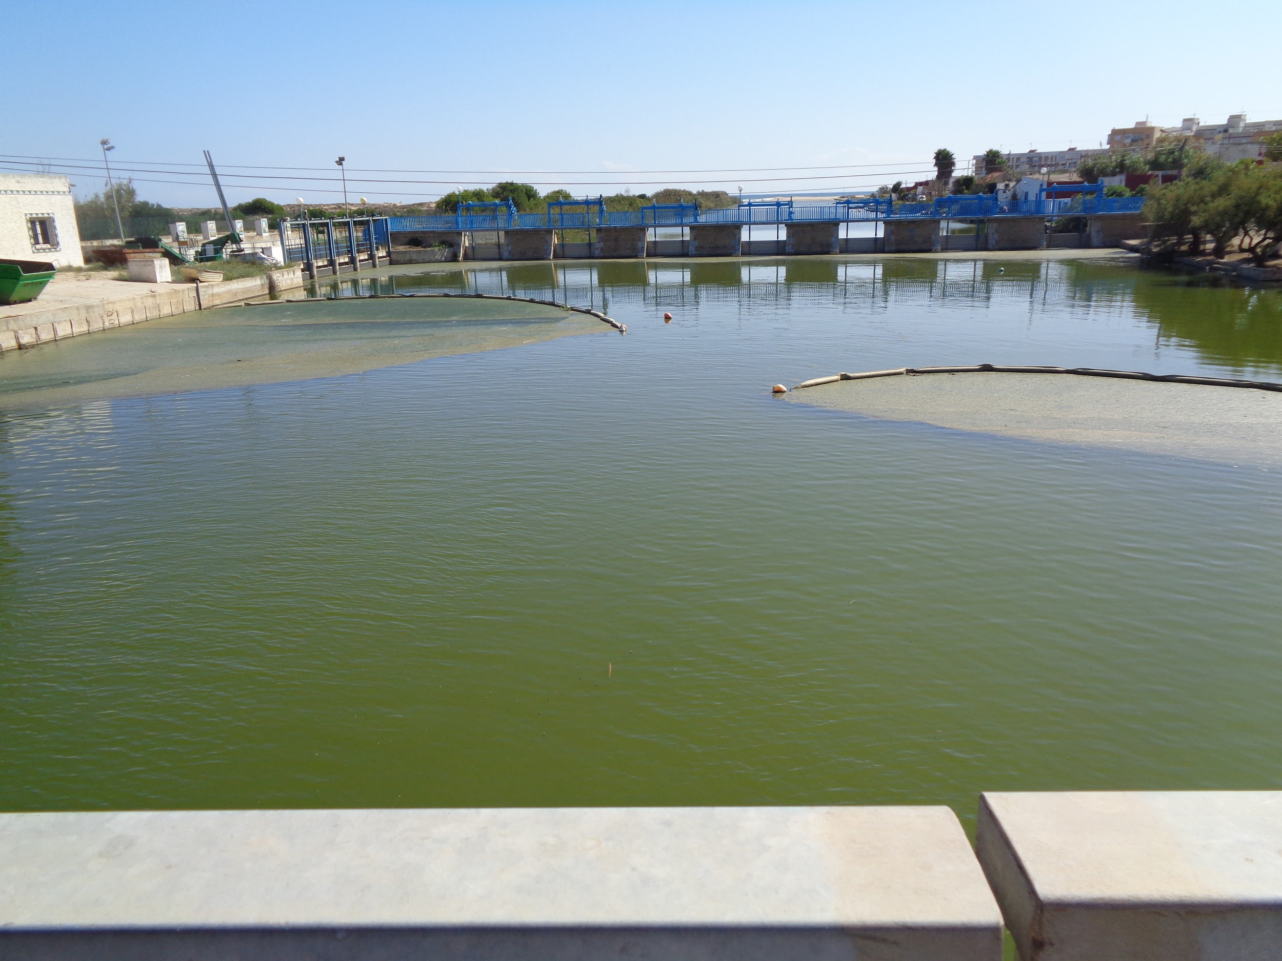
CV 500- vägen som vi måste korsa och vandra längs en bit. En av slussarna med in och utflöde mellan sjön och Medelhavet.

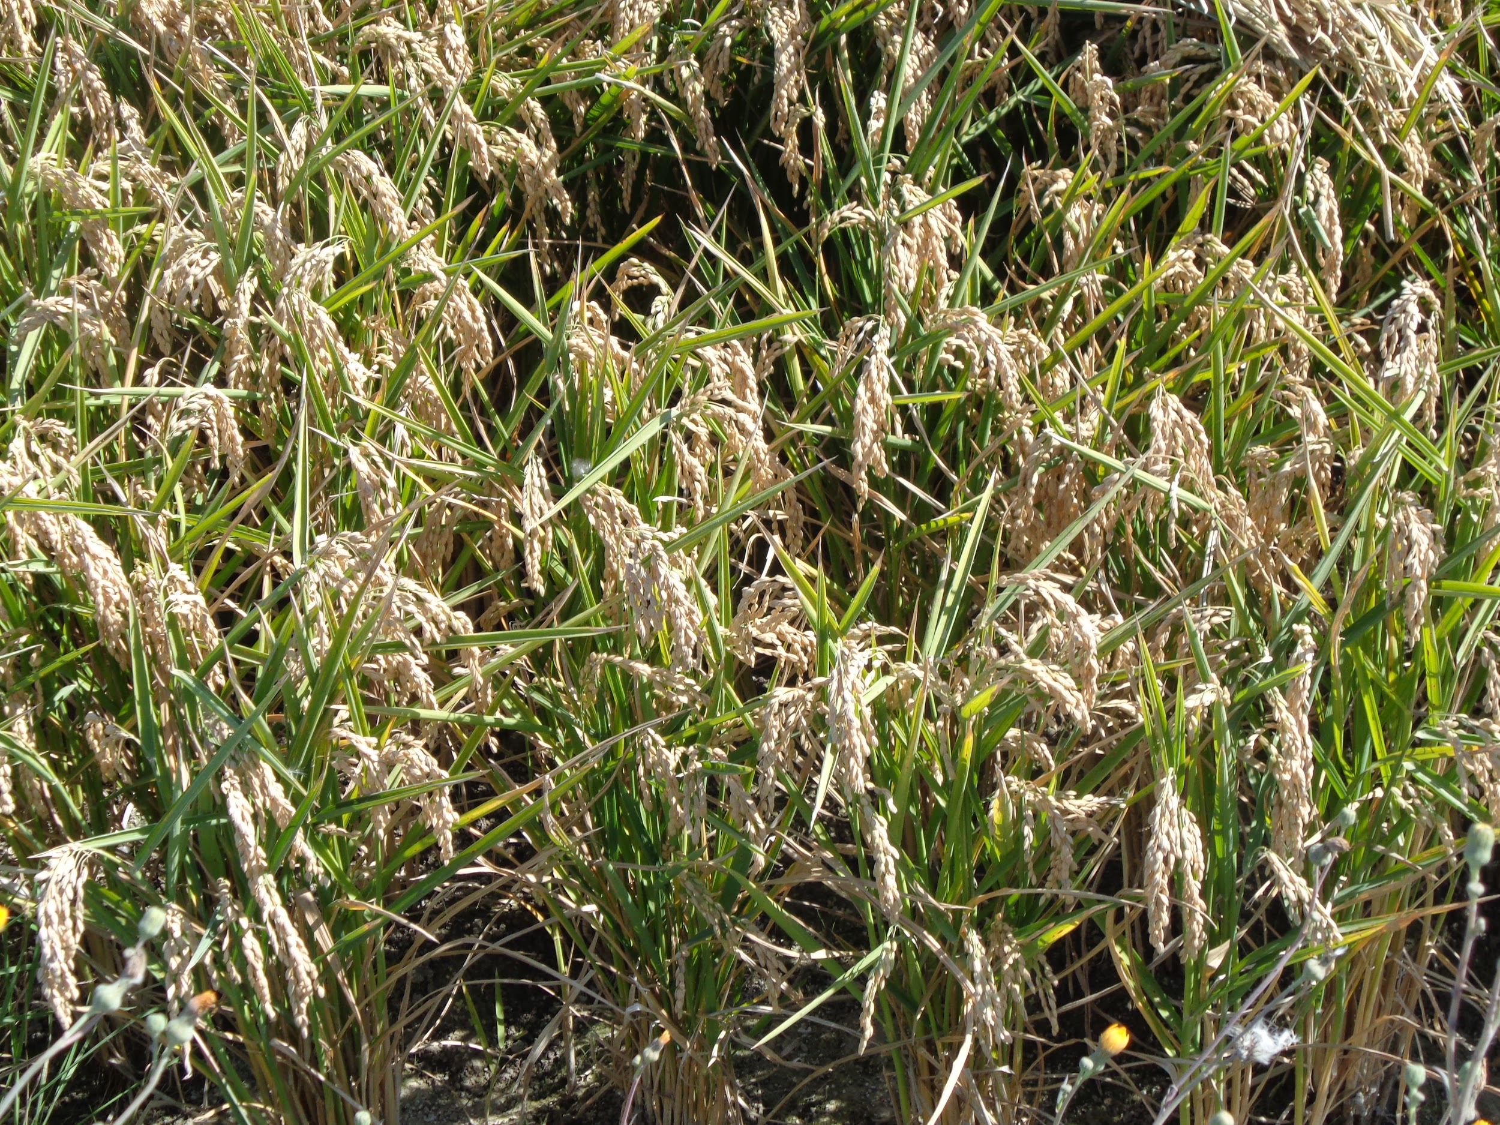 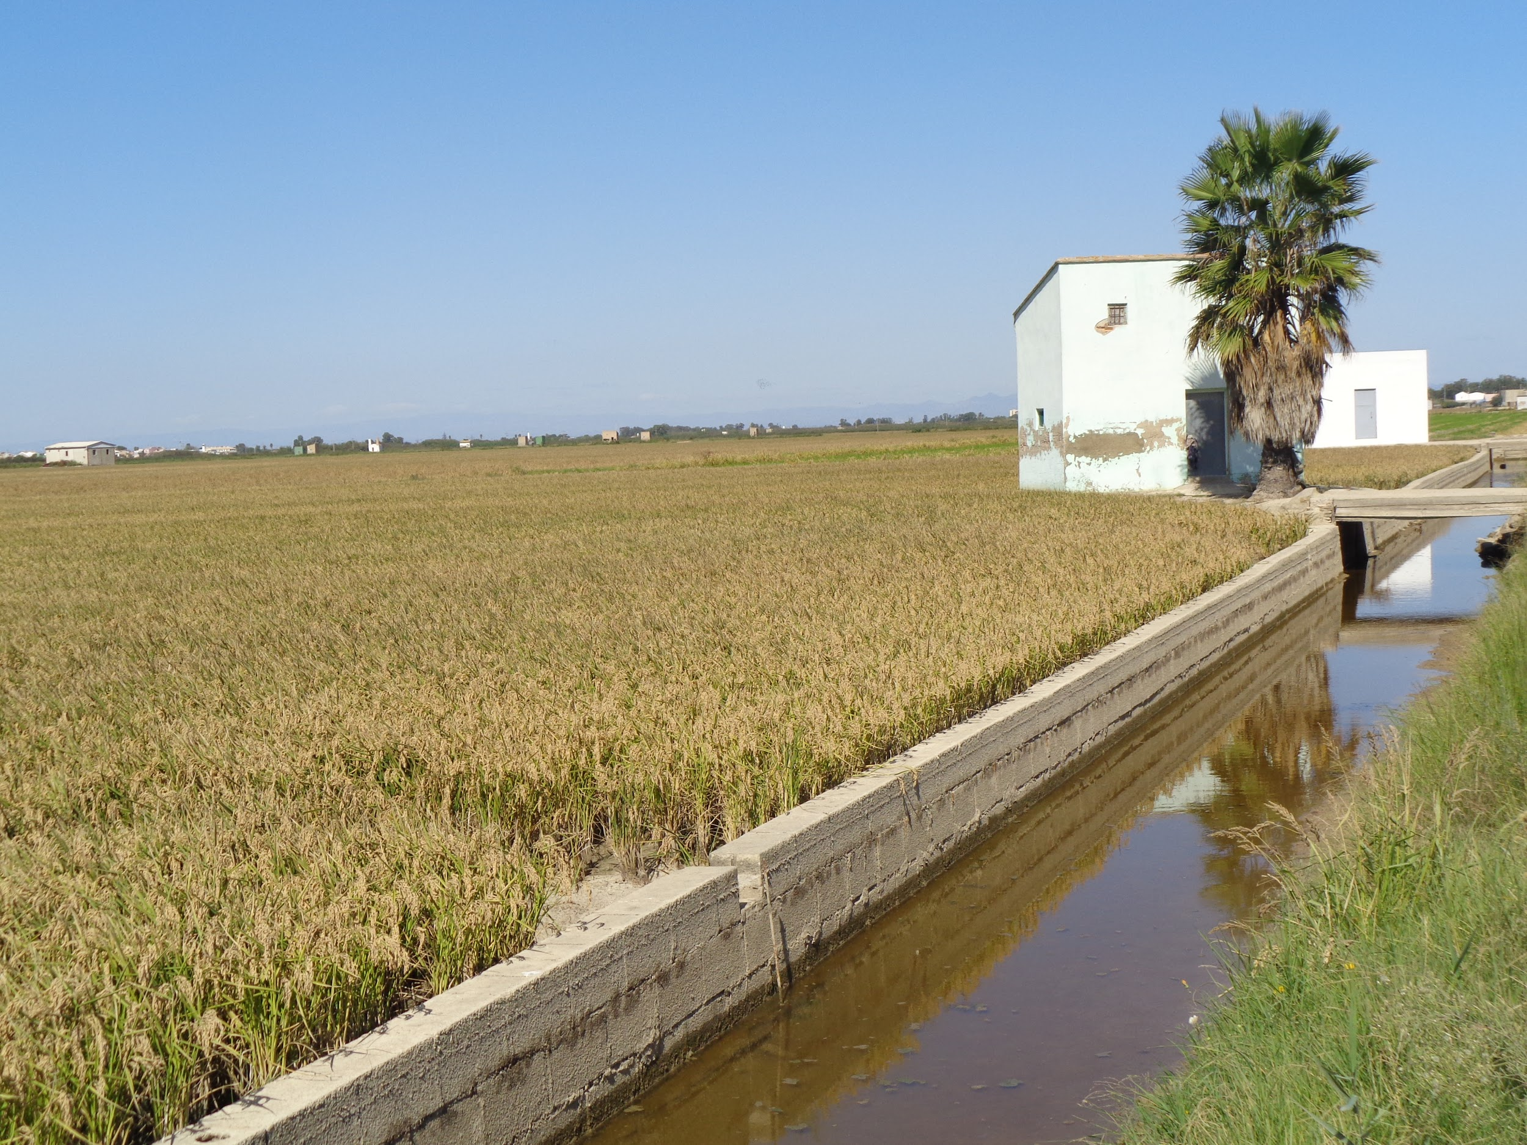 Icke skördat risfält- Sendra ris Bevattningskanal
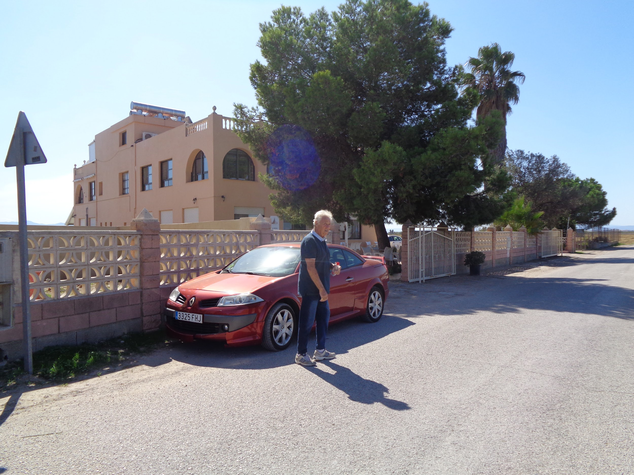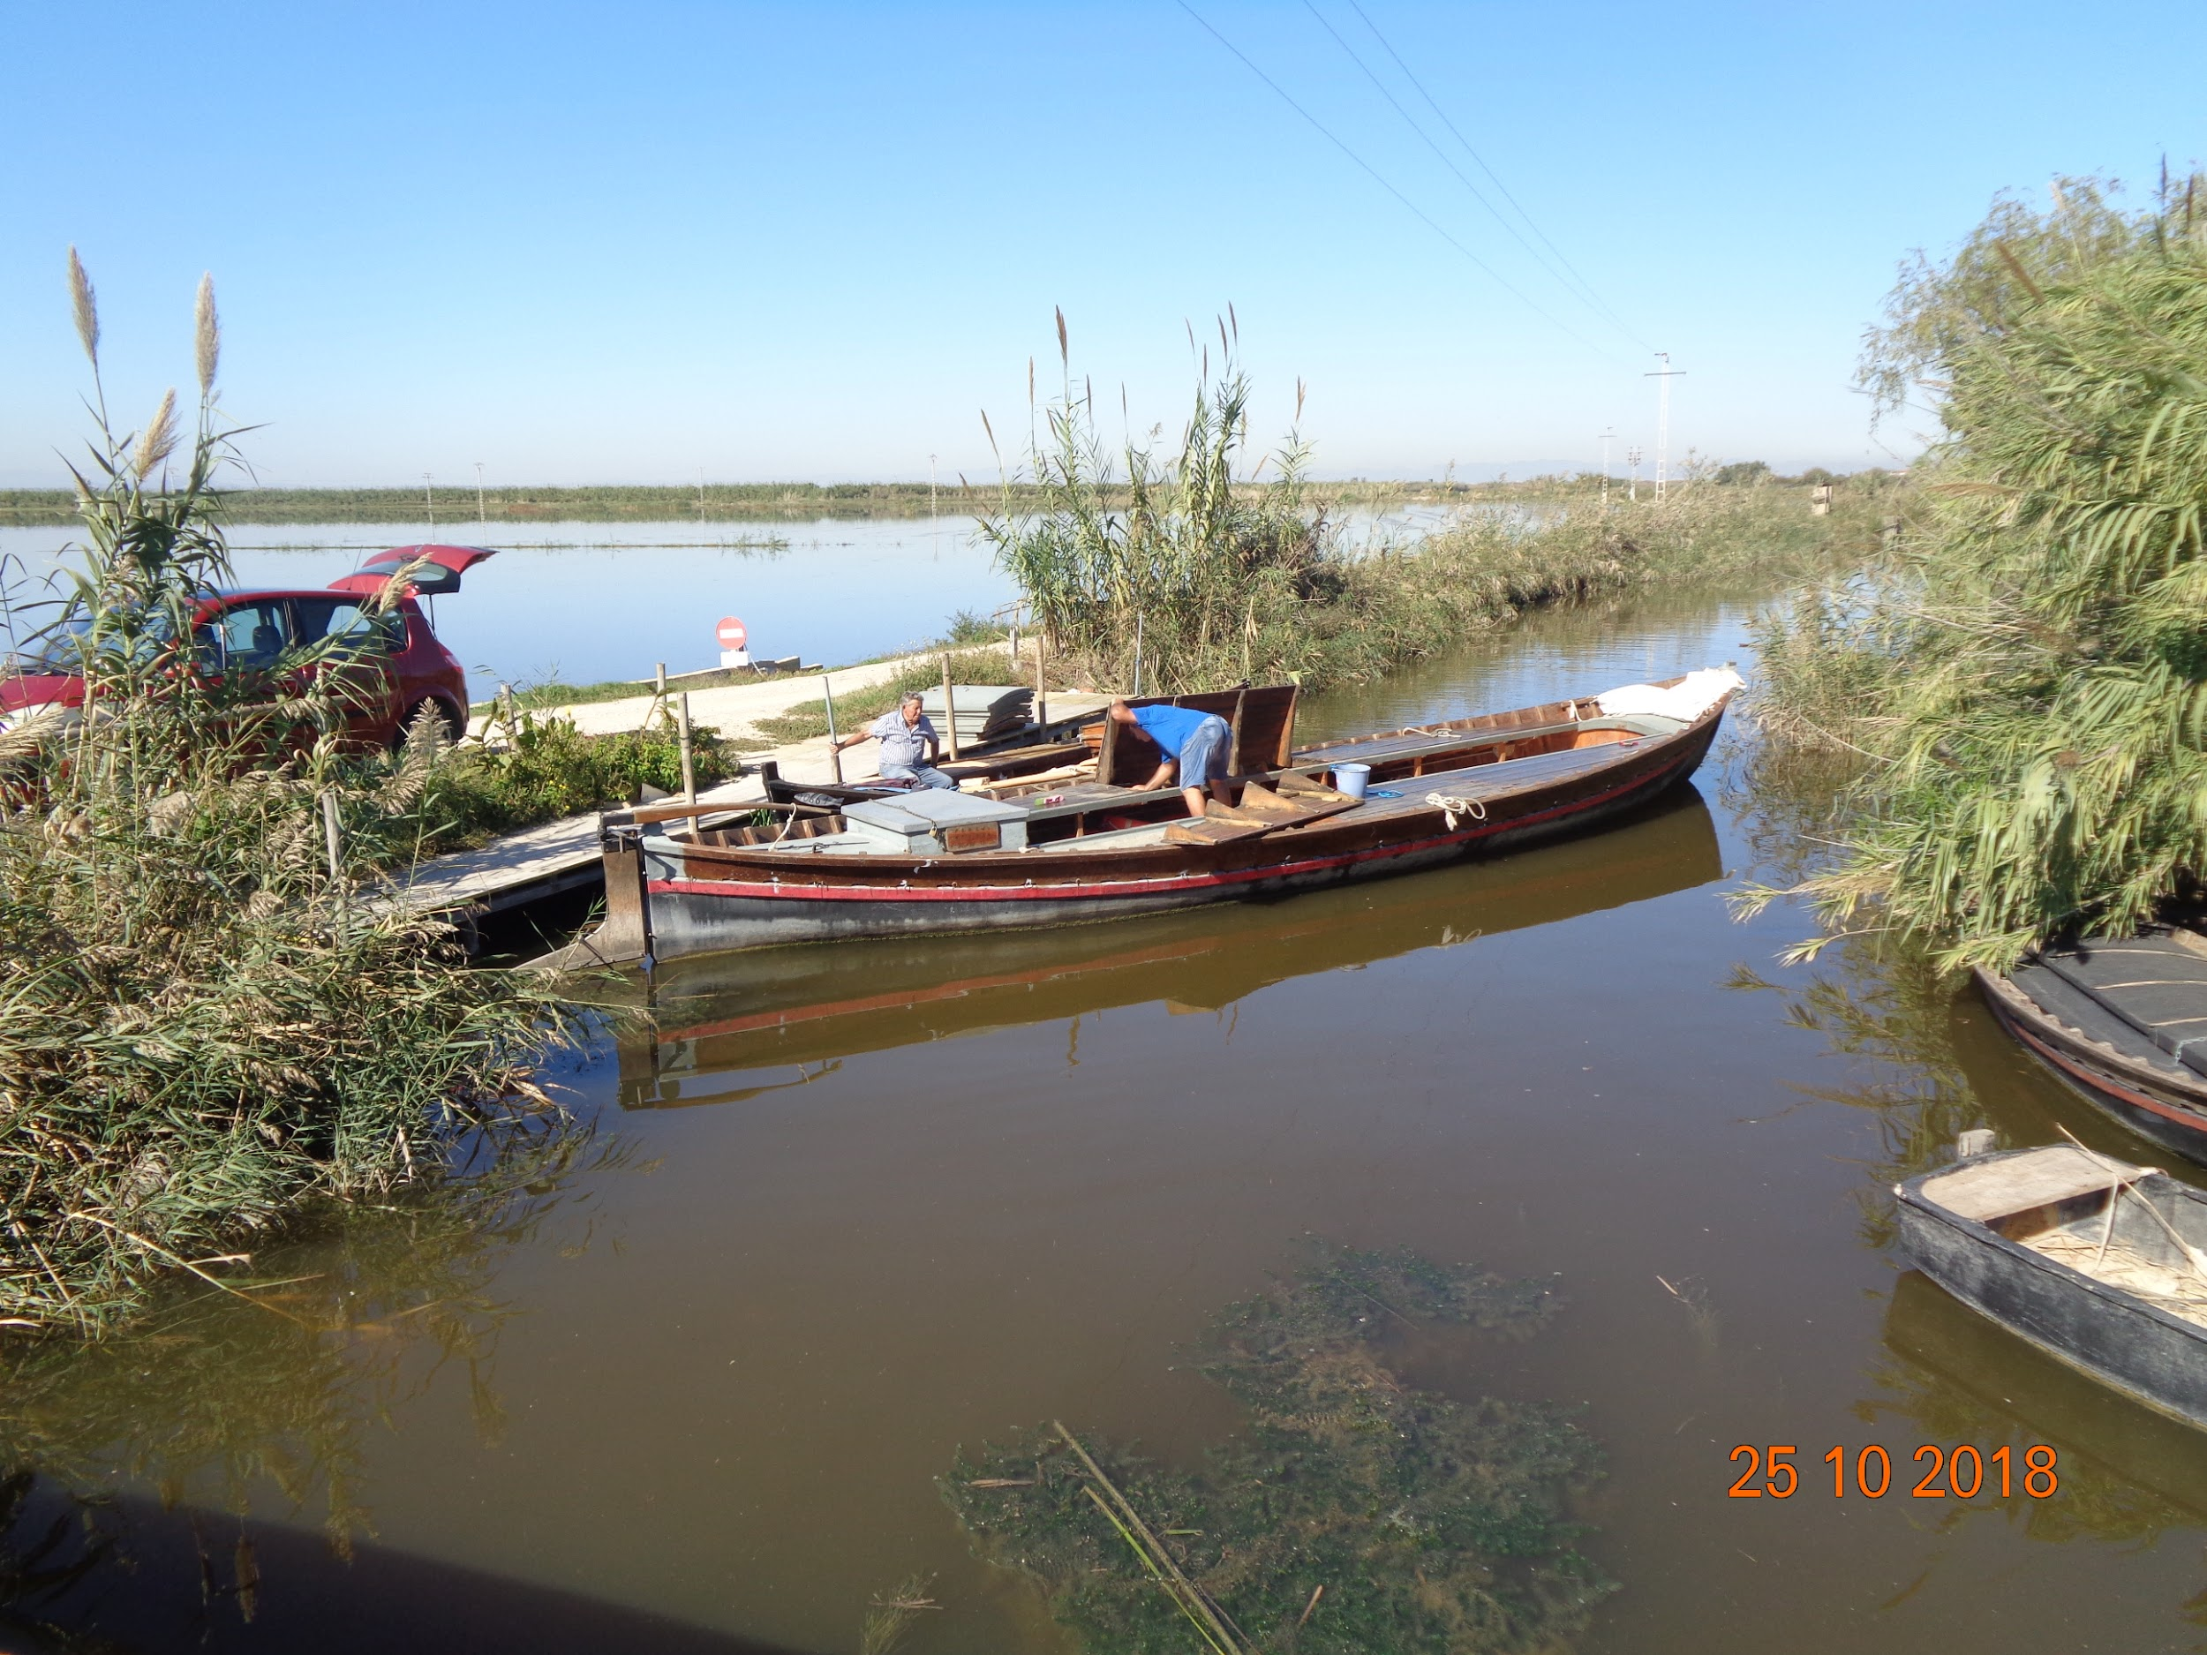
Restaurangen Casa Angel. Den typ av båt vi kommer att färdas med.

